工程数学第11次实验报告

实验名称：非齐次线性方程组求解
姓 名：薄劲阳
专 业： 计算机科学与技术
学 号：2020115025

一、实验目的
掌握非齐次方程组的求解方法
- 实验内容及设备
1.实验内容:
编程求解一个非齐次线性方程组的通解。
2.实验设备:
台式计算机(笔记本)， Visual studio平台
- 程序代码
- #include <stdio.h>
- #include <math.h>

- void ColumnPrimaryElement(double A[], double B[], int A_Rows, int Kst_Row)
- {
- double main_element = 0.0;
- int main_line = 0;
- double temp = 0.0;
- int i, j;
- main_element = A[Kst_Row * A_Rows + Kst_Row];
- main_line = Kst_Row;

- for (i = Kst_Row + 1; i < A_Rows; ++i)
- {
- if (fabs(A[i * A_Rows + Kst_Row]) > fabs(main_element))
- {
- main_element = A[i * A_Rows + Kst_Row];
- main_line = i;
- }
- if (main_line != Kst_Row)
- {
- for (j = Kst_Row; j < A_Rows; ++j)
- {
- temp = A[Kst_Row * A_Rows + j];
- A[Kst_Row * A_Rows + j] = A[main_line * A_Rows + j];
- A[main_line * A_Rows + j] = temp;}

- temp = B[Kst_Row];
- B[Kst_Row] = B[main_line];
- B[main_line] = temp;
- }
- }
- }
- void Gauss_ColumnPrimaryElement(double A[], double B[], int A_Rows, double X[])
- {

- int i, j, k;
- double c;
- for (k = 0; k < A_Rows; ++k)
- {
- ColumnPrimaryElement(A, B, A_Rows, k);
- for (i = k + 1; i < A_Rows; ++i)
- {
- c = A[i * A_Rows + k] / A[k * A_Rows + k];

- for (j = k + 1; j < A_Rows; ++j)
- {
- A[i * A_Rows + j] = A[i * A_Rows + j] - A[k * A_Rows + j] * c;
- }
- B[i] = B[i] - B[k] * c;
- }
- }
- if (fabs(A[(A_Rows - 1) * A_Rows + (A_Rows - 1)]) < 10e-6)
- {
- printf("²»´æÔÚÎ¨Ò»½â!\n");

- for (i = 0; i < A_Rows; ++i)
- {
- X[i] = 0.0;
- }
- return;
- }
- for (i = A_Rows -1; i >= 0; --i)
- {
- X[i] = B[i];
- for (j = i + 1; j < A_Rows; ++j)
- {
- X[i] = X[i] - A[i * A_Rows + j] * X[j];
- }
- X[i] = X[i] / A[i * A_Rows + i];
- }
- }

- int main()
- {
- double A[4][4] =
- {
- {0.2368, 0.2471, 0.2568, 1.2671},
- {0.1968, 0.2071, 1.2168, 0.2271},
- {0.1581, 1.1675, 0.1768, 0.1871},
- {1.1161, 0.1254, 0.1397, 0.1490},
- };

- double B[4] =
- {
- 1.8471, 1.7471, 1.6471, 1.5471
- };
- double X[4];
- int i = 0;
- Gauss_ColumnPrimaryElement(A[0], B, 4, X);
- printf("The result is x = \n");
- for (i = 0; i < 4; ++i)
- {printf("%10.6lf\n", X[i]);
- }}

四、代码分析
利用高斯消元法求解
五、数据输入与运行结果
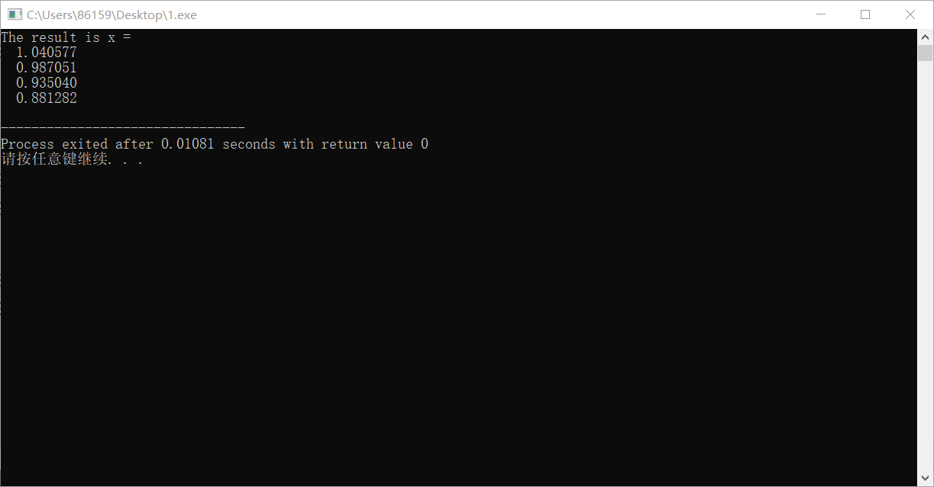

- 总结
注意到在消元和回代的过程中均需使用矩阵A的主对角线元素(称为主元素)作除数，因此如果原方程组的某个主对角线元素等于0，就会导致求解失败。而且从数值计算的特点可知，即使某个主元素并未等于0，而只是其绝对值很小，也会导致较大的计算误差。因此，我们可以通过调换方程组中某些方程的相对位置来保证主对角线上的元素取较大的绝对值，这就是列主元素法。

